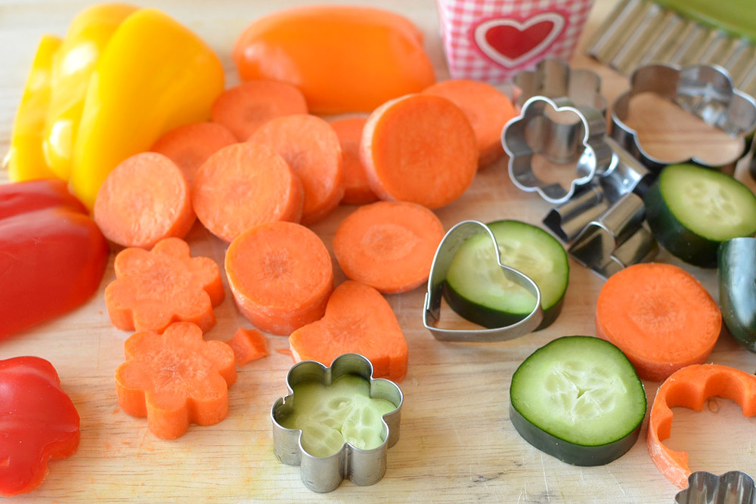
Эксперименты с овощами.

Красящие свойства овощей.

Воспитатель: Грищенко Е.С
Цель: Познакомит детей с тем, что в овощах тоже есть сок, он имеет цвет. Показать, что если капнуть соком на ткань, то при высыхании жидкость оставляет пятно такого же цвета, как и сам овощ, его сок. Овощи обладают косметическими свойствами и их используют для приготовления косметики.
Материал и оборудование: Овощи : свёкла, морковь, огурец, помидор, салфетки из ткани, влажные салфетки, пластмассовые стаканчики.

Ход эксперимента.
Предлагаю детям отгадать загадки:
Наши поросятки выросли на грядке,
К солнышку бочком, хвостики крючком.
Эти поросятки играют с нами в прятки. (Огурец)
За кудрявый хохолок
Лису из норки поволок.
На ощупь - очень гладкая,
На вкус - как сахар сладкая. (Морковь)
Вверху зелено, внизу красно,
В землю вросло. (Свекла)
Как на нашей грядке
Выросли загадки
Сочные да крупные,
Вот такие круглые.
Летом зеленеют,
К осени краснеют. (Помидоры)
Ребята, а как можно назвать одним словом помидор, огурец, свёклу, морковь? (овощи)
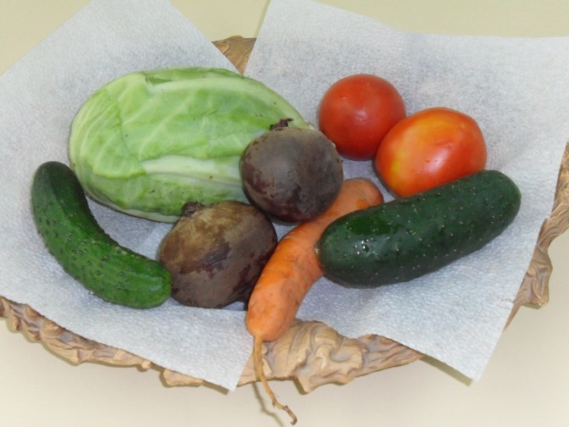
Ребята, а овощи обладают волшебными свойствами, а какими мы сейчас с вами узнаем. И так первое волшебное свойство. Предлагаю потереть на тёрке овощи и через марлю выдавить сок в стаканчики.
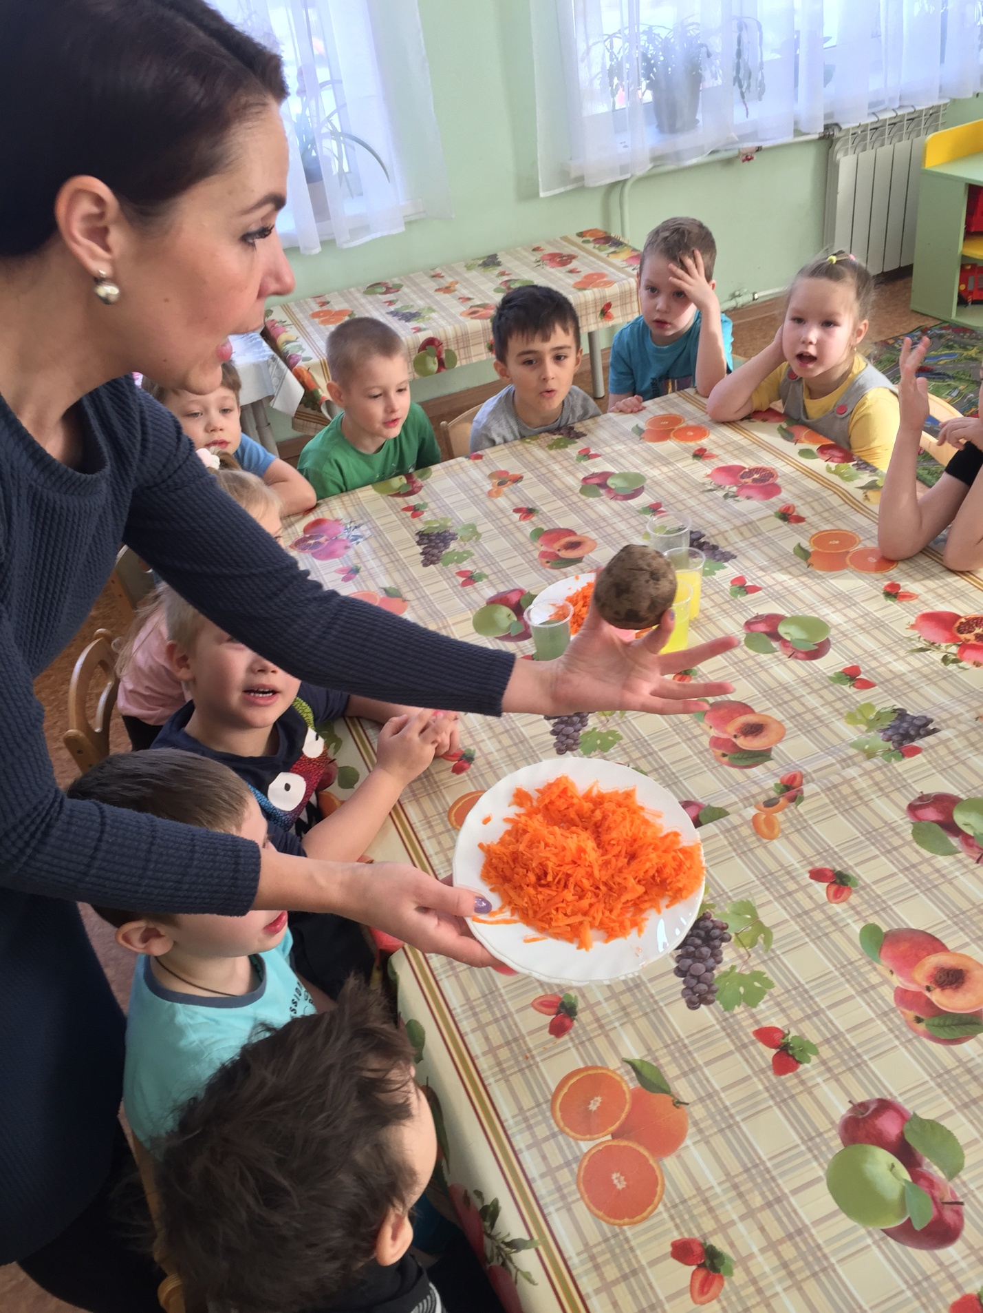

Сравниваем цвета соков – все они имеют разный цвет.
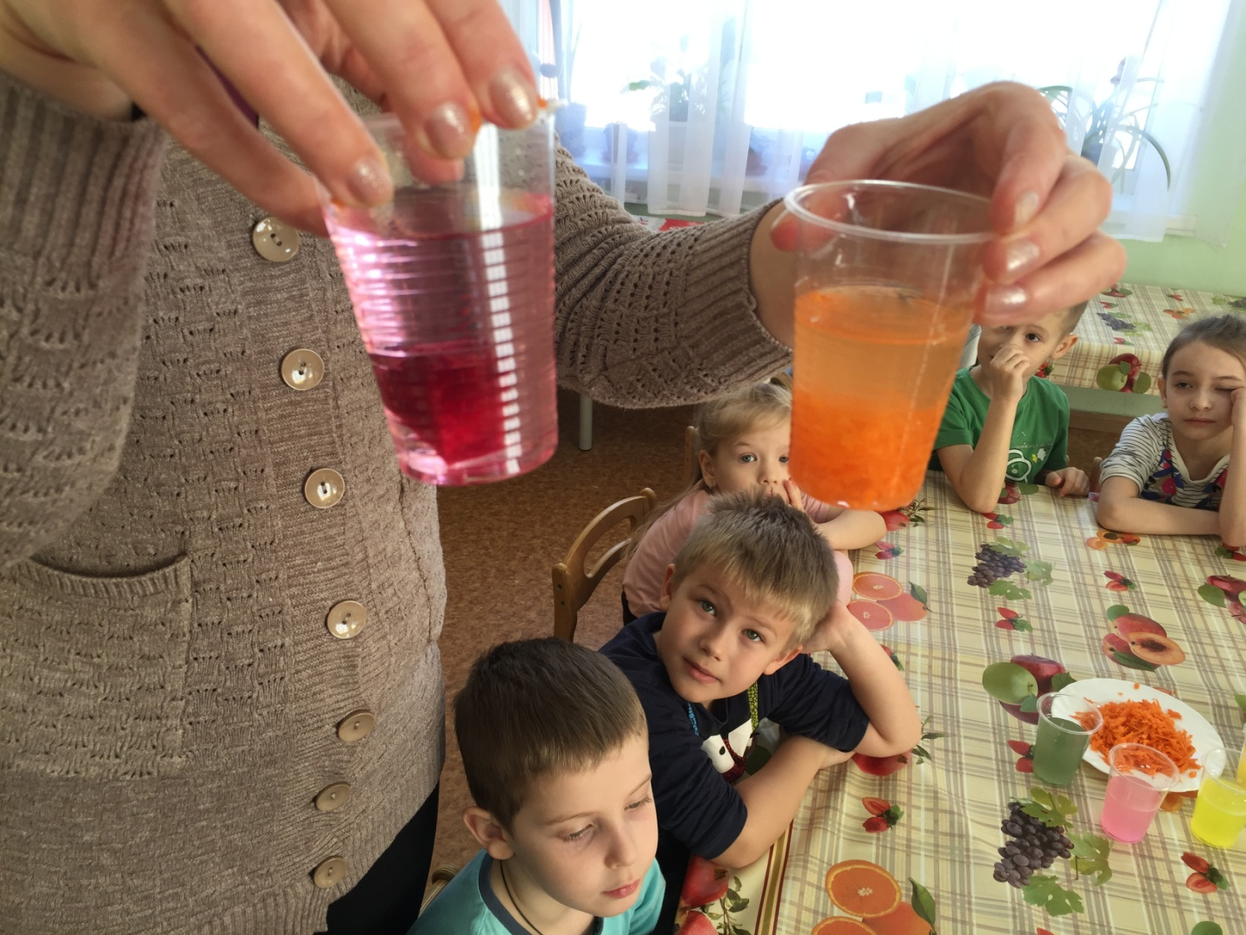
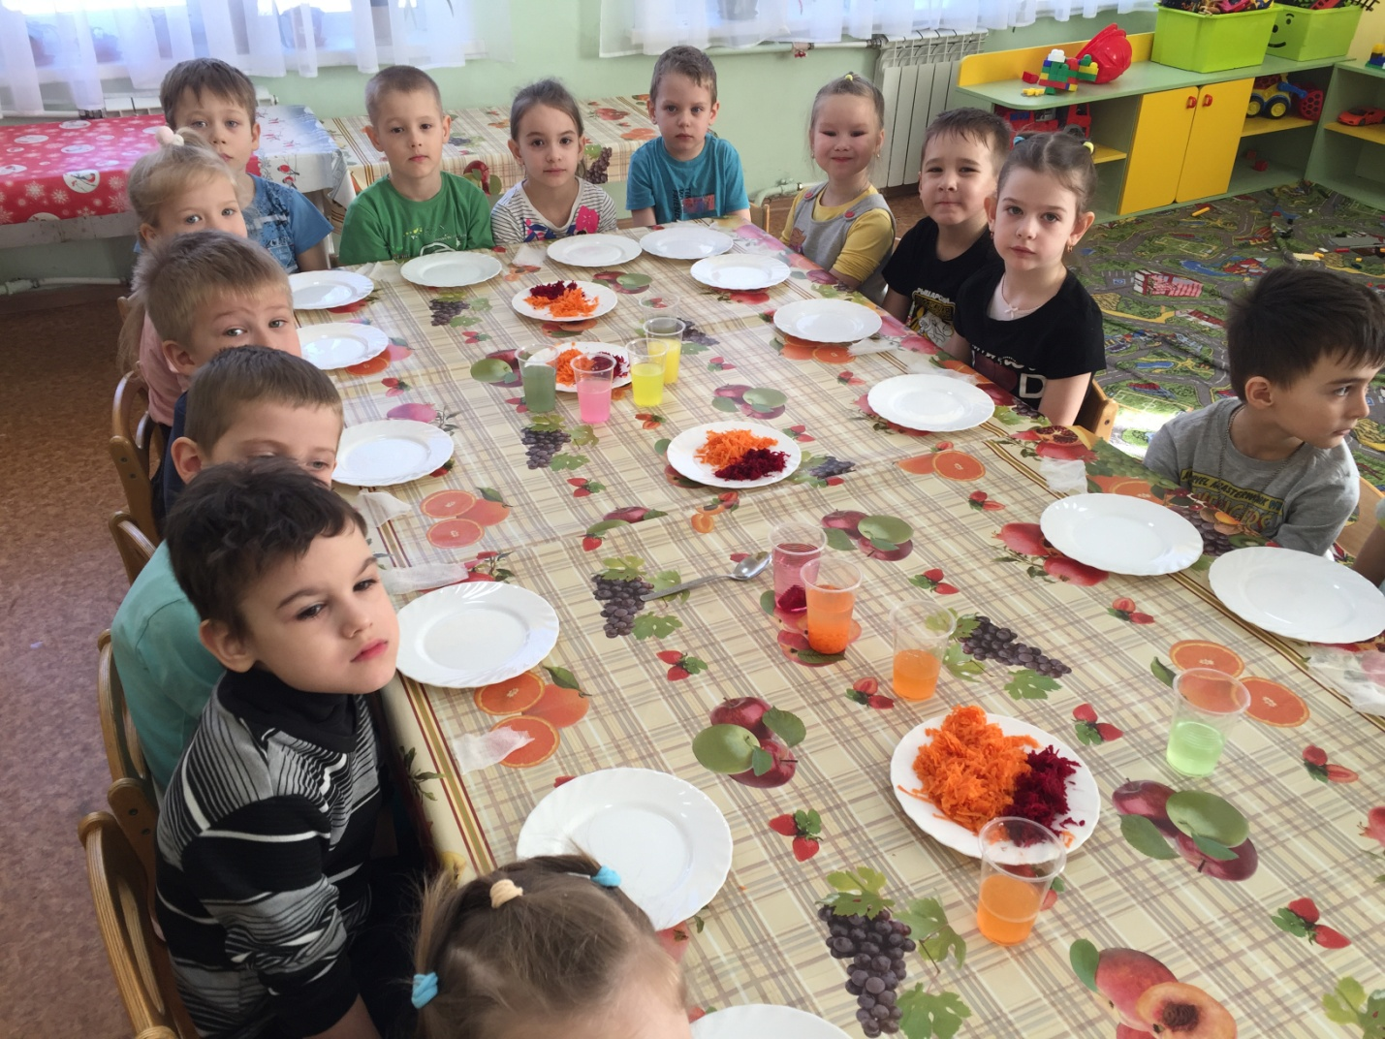

Пр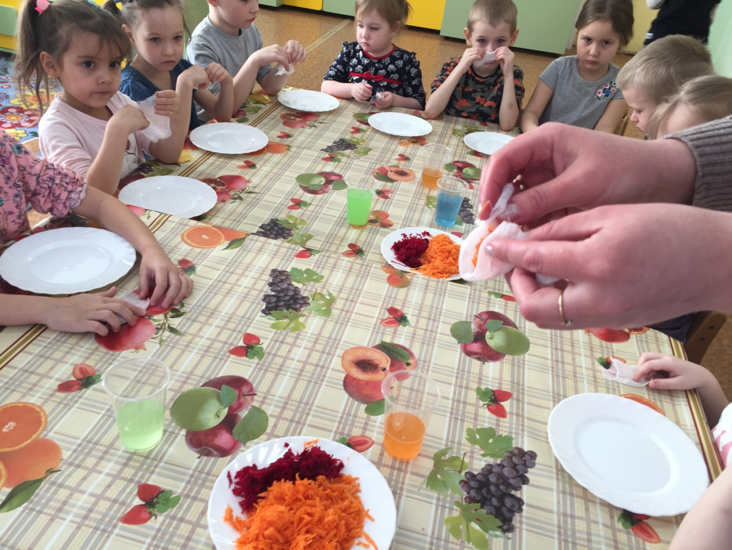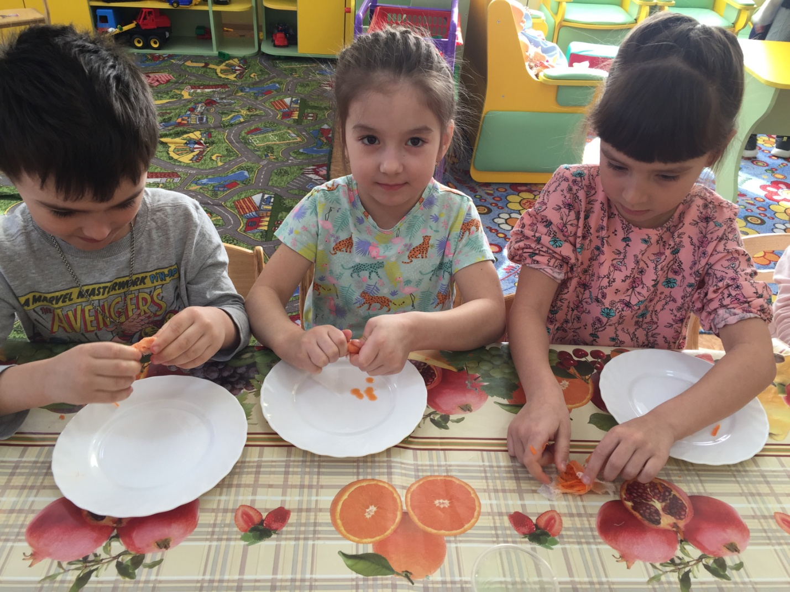
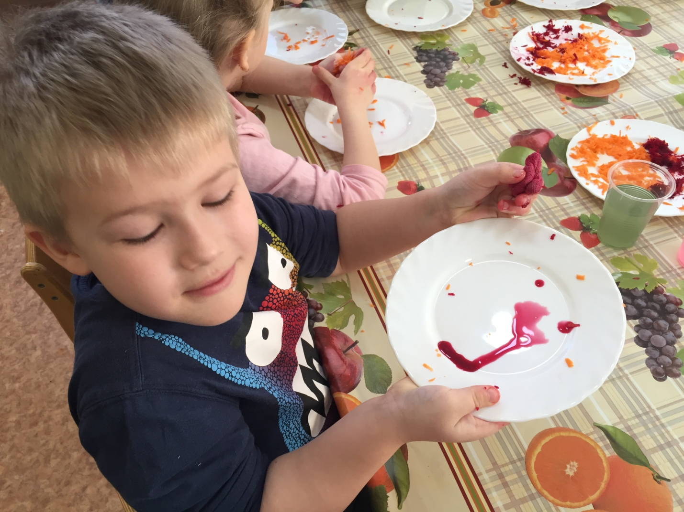
предлагаю капнуть соком на белые салфетки и выяснить, что будет при высыхании сока.
Результат. При высыхании сока остались цветные пятна такого же цвета, как и сам сок.
Вывод. В овощах есть сок. Он имеет цвет. При высыхании сока на ткани остаются пятна такого же цвета, как сок.

